A la boulangerie ( DIALOGUE )---(M=MADAME ) (V=VENDEUR)
M-Bonjour, monsieur !
V- Bonjour, Madame. Qu’est-ce que vous désirez ?
M-Deux baguettes ,s’il vous plait.
V- Voila Madame. Vous désirez autre chose ?
M-Oui,je voudrais aussi un croissant .
Combien je vous dois ?
V-Deux euros et quarante centimes les deux baguettes et un euros cinquante centimes le croissant ;Ca fait trois euros et quatre-vingt-dix-neuf centimes .
M-comment je paie, en espèces ou en carte ?
V-Comme vous voulez.
M-Alors je paie en carte.
Au revoir, Monsieur .
V- Au revoir, Madame

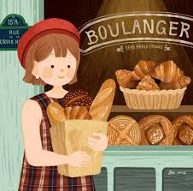

C’est l’anniversaire de ton frère ,maman veut faire un gâteau , tu vas au supermarché pour acheter les ingrédients .
